ФЕДЕРАЛЬНОЕ АГЕНТСТВО ЖЕЛЕЗНОДОРОЖНОГО ТРАНСПОРТА
Федеральное государственное бюджетное образовательное учреждение высшего образования
«Петербургский государственный университет путей сообщения
Императора Александра I»
(ФГБОУ ВО ПГУПС)

Кафедра «Теоретические основы электротехники»

РАБОЧАЯ ПРОГРАММА
дисциплины
«ЭЛЕКТРИЧЕСКИЕ МАШИНЫ» (Б1.Б.30)

для специальности
23.05.05 «Системы обеспечения движения поездов»

по специализациям
«Телекоммуникационные системы и сети железнодорожного транспорта»
«Радиотехнические системы на железнодорожном транспорте»

Форма обучения – очная, заочная

Санкт-Петербург
2018

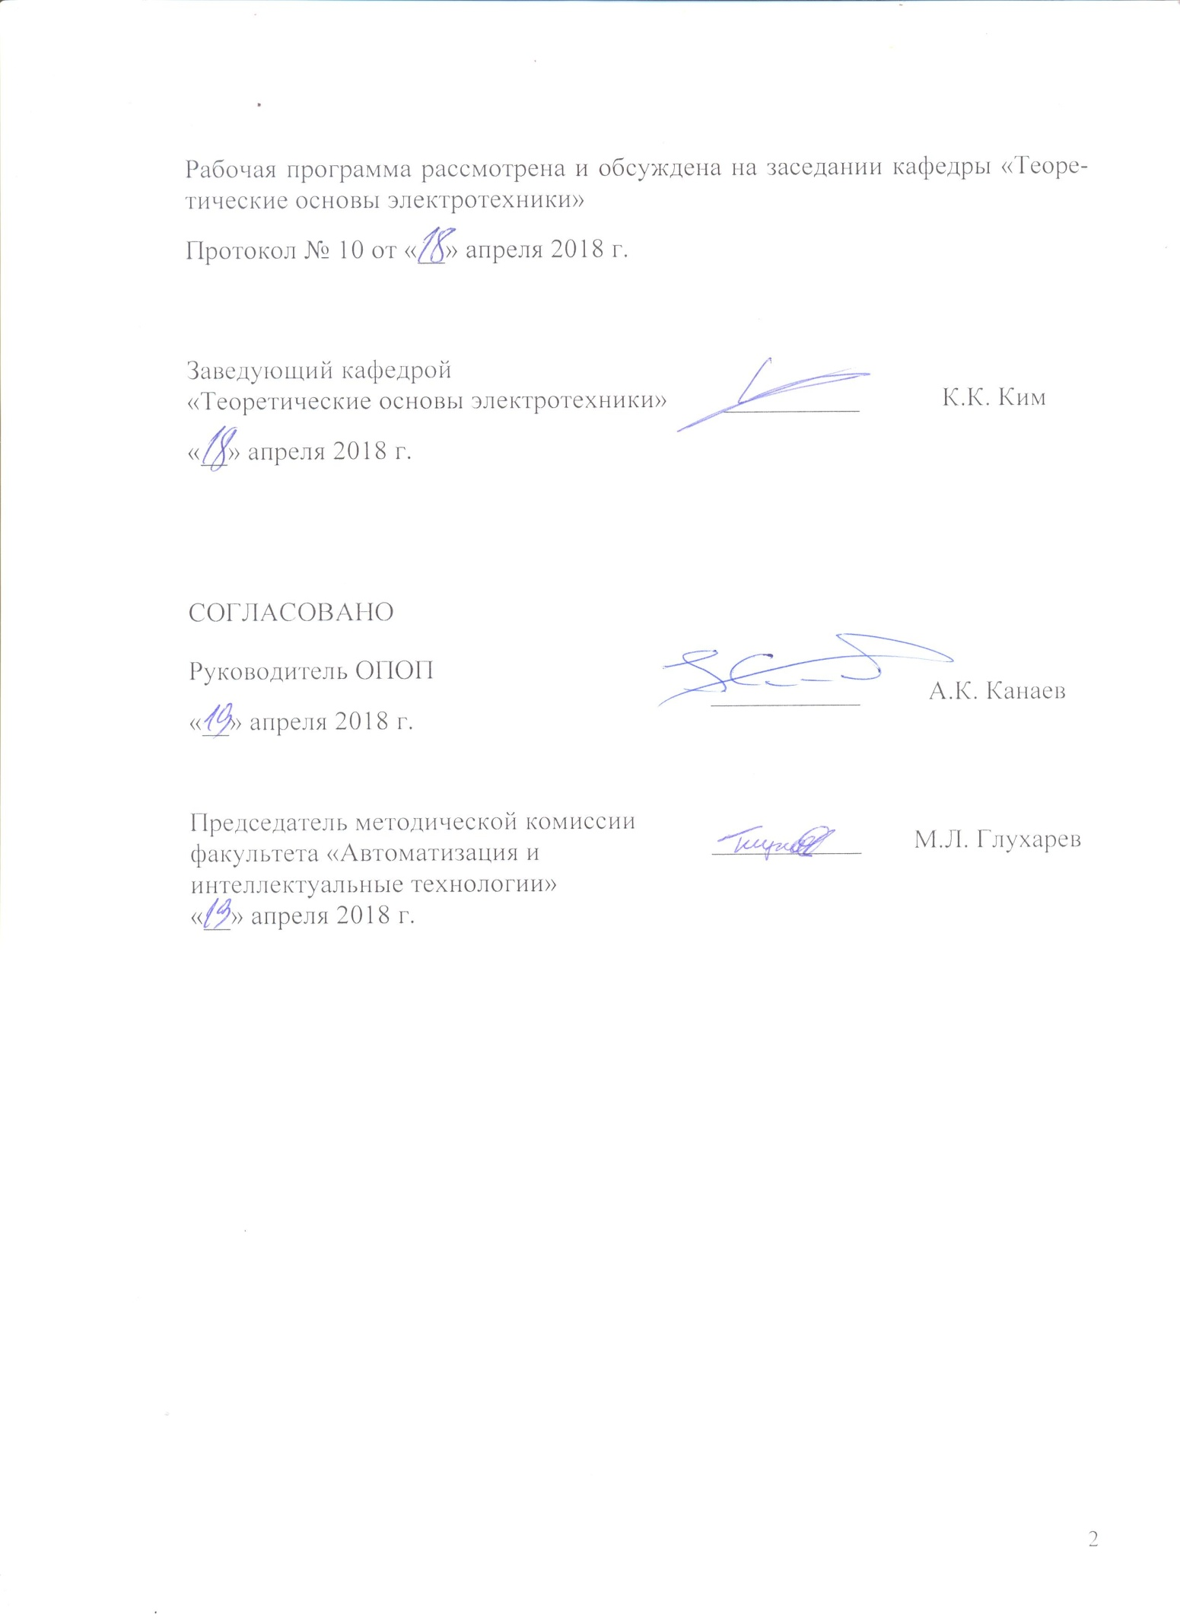

1. Цели и задачи дисциплины

Рабочая программа составлена в соответствии с ФГОС, утвержденным приказом Министерства образовании и науки Российской Федерации от 17.10.2016 № 1296 по специальности 23.05.05 «Системы обеспечения движения поездов», по дисциплине «Электрические машины».
Целью изучения дисциплины «Электрические машины»является приобретение знаний, навыков и умений в области электрических машин, трансформаторов и электромеханического преобразования энергии для применения их в профессиональной деятельности при проектировании, эксплуатации и ремонте систем обеспечения движения поездов.
Для достижения поставленных целей решаются следующие задачи:
– формирование у студентов базовых теоретических знаний об основных законах, методах анализа и расчета электрических машин и трансформаторов;
– формирование у студентов знаний об устройстве, принципах действия, параметрах, основных характеристиках электрических машин и трансформаторов и способах управления ими;
– обучение студентов начальным навыкам практической безопасной работы с электрическими машинами и трансформаторами.

2. Перечень планируемых результатов обучения по дисциплине, соотнесенных с планируемыми результатами освоения основной образовательной программы

Планируемыми результатами обучения по дисциплине являются: приобретение знаний, умений, навыков и/или опыта деятельности. В результате освоения дисциплины обучающийся должен:
ЗНАТЬ: теорию рабочего процесса, конструкцию и характеристики электрических машин.
УМЕТЬ: применять электрические машины для типовых механизмов и машин, читать электрические схемы систем управления исполнительными машинами.
ВЛАДЕТЬ: навыками безопасной и экономичной эксплуатации электрических машин.
Приобретенные знания, умения, навыки и/или опыт деятельности, характеризующие формирование компетенций, осваиваемые в данной дисциплине, позволяют решать профессиональные задачи, приведенные в соответствующем перечне по видам профессиональной деятельности в п. 2.4 общей характеристики основной профессиональной образовательной программы (ОПОП).
Изучение дисциплины направлено на формирование следующих общепрофессиональных компетенций (ОПК):
владением основами расчета и проектирования элементов и устройств различных физических принципов действия (ОПК-12).
Область профессиональной деятельности обучающихся, освоивших данную дисциплину, приведена в п. 2.1 общей характеристики ОПОП.
Объекты профессиональной деятельности обучающихся, освоивших данную дисциплину, приведены в п. 2.2 общей характеристики ОПОП.

3. Место дисциплины в структуре основной образовательной программы

Дисциплина «Электрические машины» (Б1.Б.30) относится к базовой части и является обязательной.

4. Объем дисциплины и виды учебной работы

для очнойформы обучения
Вид учебной работы | Всего часов | Семестр
 |  | 3
Контактная работа (по видам учебных занятий)  В том числе:  - лекции (Л)  - практические занятия (ПЗ)  - лабораторные работы (ЛР) | 80  32  16  32 | 80  32  16  32
Самостоятельная работа (СРС) (всего) | 64 | 64
Контроль | 36 | 36
Форма контроля знаний | Э, КР | Э, КР
Общая трудоемкость: час / з.е. | 180/5 | 180/5

для заочной формы обучения
Вид учебной работы | Всего часов | Курс
 |  | 3
Контактная работа (по видам учебных занятий)  В том числе:  - лекции (Л)  - практические занятия (ПЗ)  - лабораторные работы (ЛР) | 26  10  6  10 | 26  10  6  10
Самостоятельная работа (СРС) (всего) | 145 | 145
Контроль | 9 | 9
Форма контроля знаний | Э, КР | Э, КР
Общая трудоемкость: час / з.е. | 180/5 | 180/5

5. Содержание и структура дисциплины

5.1 Содержание дисциплины
№  п/п | Наименование  раздела дисциплины | Содержание раздела
1 | Машины постоянного тока | Конструкция машины постоянного тока (МПТ), принцип действия МПТ. Магнитное поле МПТ в режиме холостого хода, способы возбуждения МПТ. Устройство якорных обмоток. Магнитное поле МПТ при нагрузке. Коммутация МПТ. Потери и КПД МПТ. Основные соотношения в МПТ. Работа МПТ в режиме генератора: условия самовозбуждения генератора постоянного тока (ГПТ), работа ГПТ на автономную нагрузку. Работа МПТ в режиме двигателя: классификация двигателей постоянного тока (ДПТ) по способу возбуждения, пуск ДПТ, рабочие характеристики ДПТ, регулирование частоты вращения ДПТ, работа ДПТ в режиме торможения. Способы управления ДПТ.
2 | Трансформаторы | Однофазные трансформаторы. Электромагнитная схема однофазного двухобмоточного трансформатора. Уравнения напряжений и намагничивающих сил трансформатора. Приведенный трансформатор. Схема замещения трансформатора. Режим холостого хода трансформатора. Режим короткого замыкания трансформатора. Работа трансформатора под нагрузкой. Упрощенная векторная диаграмма. Внешняя характеристика трансформатора. КПД трансформатора. Трехфазные трансформаторы. Группы соединения обмоток трансформатора. Условия включения трансформаторов на параллельную работу. Автотрансформаторы.
3 | Асинхронные машины | Конструкция асинхронных машин (АМ). Вращающееся магнитное поле. ЭДС обмоток машин переменного тока. Принцип действия АМ. Приведение режима работы АМ при вращающемся роторе к режиму работы при неподвижном роторе. Уравнения намагничивающих сил и ЭДС, схемы замещения АМ. Энергетическая диаграмма асинхронного двигателя (АД). Механическая характеристика АД, эксплуатационные требования к ней. Рабочие характеристики АД. Регулирование частоты вращения АД. Одно- и двухфазные АД. Асинхронные исполнительные двигатели. Асинхронные тахогенераторы.
4 | Синхронные машины | Конструкция ротора синхронной машины (СМ). Принцип действия СМ. Магнитное поле СМ в режиме холостого хода. Магнитное поле СМ при нагрузке. Уравнения ЭДС и намагничивающих сил СМ. Угловая характеристика СМ. Потери и КПД СМ. Работа синхронного генератора (СГ) на автономную нагрузку. Эксплуатационные характеристики СГ. Работа СГ на сеть большой мощности. Параллельная работа СГ на сеть ограниченной мощности. Пуск синхронного двигателя (СД). Регулирование реактивной мощности СД. Регулирование активной мощности СД. Регулирование частоты вращения СД. Краткий сопоставительный анализ основных свойств СД и АД. Синхронные машины с магнитоэлектрическим возбуждением. Синхронные реактивные двигатели. Синхронные гистерезисные двигатели. Синхронные индукторные машины. Шаговые двигатели.

5.2 Разделы дисциплины и виды занятий

Для очной формы обучения:
№ п/п | Наименование раздела дисциплины | Л | ПЗ | ЛР | СРС
1 | Машины постоянного тока | 8 | 4 | 8 | 16
2 | Трансформаторы | 8 | 4 | 8 | 16
3 | Асинхронные машины | 8 | 4 | 8 | 16
4 | Синхронные машины | 8 | 4 | 8 | 16
Итого |  | 32 | 16 | 32 | 64

Для заочной формы обучения :
№ п/п | Наименование раздела дисциплины | Л | ПЗ | ЛР | СРС
1 | Машины постоянного тока | 2 | – | 2 | 36
2 | Трансформаторы | 3 | 2 | 4 | 37
3 | Асинхронные машины | 3 | 2 | 2 | 36
4 | Синхронные машины | 2 | 2 | 2 | 36
Итого |  | 10 | 6 | 10 | 145

6. Перечень учебно-методического обеспечения для самостоятельной работы обучающихся по дисциплине

№  п/п | Наименование раздела | Перечень учебно-методического обеспечения
1 | Машины постоянного тока | - Электрические машины. Машины переменного тока [Текст] : учеб.для вузов / А. И. Вольдек, В. В. Попов. - М. ; СПб. ; Нижний Новгород : Питер, 2007. - 349 с.  - Электрические машины: введение в электромеханику. Машины постоянного тока и трансформаторы : учеб. / А. И. Вольдек, В. В. Попов. - М. ; СПб. ; Нижний Новгород : Питер, 2008. - 319 с.  - Электрические машины и трансформаторы : учеб.пособие. Ч. 1 / Г. А. Давидчук, А. М. Лебедев. - СПб. : ПГУПС, 2008. - 100 с.  - Электрические машины и трансформаторы [Текст] : учеб.пособие. Ч. 2 / Г. А. Давидчук, А. М. Лебедев. - СПб. : ПГУПС, 2010. - 56 с.  - Проектирование маломощных трансформаторов. Методические указания для курсового проектирования / Г.А. Попов, А.В. Колесова. СПб.: ПГУПС, 2013. – 56 с.
2 | Трансформаторы
3 | Асинхронные машины
4 | Синхронные машины

7. Фонд оценочных средств для проведения текущего контроля успеваемости ипромежуточной аттестации обучающихся по дисциплине

Фонд оценочных средств по дисциплине «Электрические машины» является неотъемлемой частью рабочей программы и представлен отдельным документом, рассмотренным на заседании кафедры «Теоретические основы электротехники» и утвержденным заведующим кафедрой.

8. Учебно-методическое и информационное обеспечение дисциплины

8.1 Перечень основной учебной литературы, необходимой для освоения дисциплины
1. Давидчук Г. А. Электрические машины и трансформаторы: учеб.пособие. Ч. 1 / Г. А. Давидчук, А. М. Лебедев. – СПб.: ПГУПС, 2008. – 101 с.
2. Давидчук Г. А. Электрические машины и трансформаторы: учеб.пособие. Ч. 2 / Г. А. Давидчук, А. М. Лебедев. – СПб.: ПГУПС, 2010. – 57 с.
3. Епифанов, А.П. Электрические машины [Электронный ресурс] : учеб. / А.П. Епифанов, Г.А. Епифанов. — Электрон. дан. — Санкт-Петербург : Лань, 2017. — 300 с. — Режим доступа: https://e.lanbook.com/book/95139. — Загл. с экрана.
4. Проектирование маломощных трансформаторов. Методические указания для курсового проектирования / Г.А. Попов, А.В. Колесова. СПб.: ПГУПС, 2013. – 56 с.

8.2 Перечень дополнительной учебной литературы, необходимой для освоения дисциплины
1. Брускин Д.Э., Зорохович А.Е., Хвостов В.С. «Электрические машины»: Учебник для вузов. – М.: Высшая школа, 1990. – 281 с.
2. Кацман М.М. «Электрические машины». – М.: Высшая школа, 2001. – 325 с.
3. Электрические машины. Машины переменного тока [Текст] : учеб.для вузов / А. И. Вольдек, В. В. Попов. - М. ; СПб. ; Нижний Новгород : Питер, 2007. - 349 с.
4. Электрические машины: введение в электромеханику. Машины постоянного тока и трансформаторы : учеб. / А. И. Вольдек, В. В. Попов. - М. ; СПб. ; Нижний Новгород : Питер, 2008. - 319 с

8.3 Перечень нормативно-правовой документации, необходимой для освоения дисциплины
Нормативно-правовая документация при освоении дисциплины не используется.

8.4 Другие издания, необходимые для освоения дисциплины

Другие издания при освоении дисциплины не используются.

9. Перечень ресурсов информационно-телекоммуникационной сети «Интернет», необходимых для освоения дисциплины

1. Личный кабинет обучающегося и электронная информационно-образовательная среда [электронный ресурс]. – Режим доступа: http://sdo.pgups.ru/ (для доступа к полнотекстовым документам требуется авторизация).

2. Электронная библиотечная система ЛАНЬ [электронный ресурс]. – Режим доступа: http://e.lanbook.com.

3. Электронная бибилиотечная система ibooks [электронный ресурс]. – Режим доступа: http://ibooks.ru/

10. Методические указания для обучающихся по освоению дисциплины

Порядок изучения дисциплины следующий:
- Освоение разделов дисциплины производится в порядке, приведенном в разделе 5 «Содержание и структура дисциплины». Обучающийся должен освоить все разделы дисциплины с помощью учебно-методического обеспечения, приведенного в разделах 6, 8 и 9 рабочей программы.
- Для формирования компетенций обучающийся должен представить выполненные типовые контрольные задания или иные материалы, необходимые для оценки знаний, умений, навыков и (или) опыта деятельности, предусмотренные текущим контролем (см. фонд оценочных средств по дисциплине).
3. По итогам текущего контроля по дисциплине, обучающийся должен пройти промежуточную аттестацию (см. фонд оценочных средств по дисциплине).

11. Перечень информационных технологий, используемых при осуществлении образовательного процесса по дисциплине, включая перечень программного обеспечения и информационных справочных систем

Перечень информационных технологий, используемых при осуществлении образовательного процесса по дисциплине:
- Технические средства обучения (мультимедийный проектор, интерактивная доска).
- Методы обучения с использованием информационных технологий (демонстрация мультимедийных материалов).
- Электронная информационно-образовательная среда Петербургского государственного университета путей сообщения Императора Александра I [электронный ресурс]. Режим доступа: http://sdo.pgups.ru

